1-amaliy mashg‘ulot.
MatLab instrumental vositasida ishchi holatni tashkil etish. MatLab Cloud va MatlabOnline tizimlaridan foydalanishni o’rganish.

Ishning maqsadi: MatLab instrumental vositasida ishchi holatni tashkil etishni o‘rganish. MatLab Cloud va MatlabOnline tizimlaridan foydalanishni o’rganish. Signallar ustida bajariladigan amallar haqida ma’lumotga ega bo’lish.
Nazariy qism: Elektr signali deb, elektr jarayonning bir yoki bir nechta parametrini xabarga mos ravishda o‘zgarishiga aytiladi.
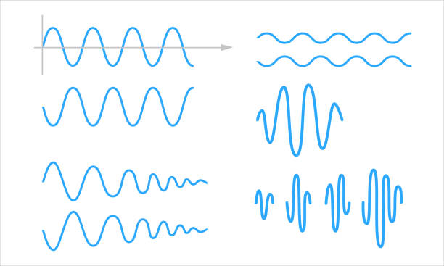
1.1-rasm. Elektr signalining turlari.

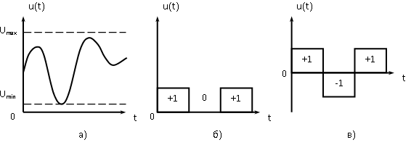
1.2-rasm. Elektr signalining analog va diskret turlari.
Analog soʻzi lotinchadan olingan soʻz boʻlib, uzluksiz degan maʼnoni angalatadi. Analog signal vaqt boʻyicha uzluksiz boʻlgan signaldir. Masalan uy telefonidan ATSgacha boʻlgan tarmoqda biz analog signal joʻnatamiz. Analog signalning kamchiliklari(uzoq masofaga yetib bormasligi; halaqit bardosh emasligi; …) sababli hozirgi kunda raqamli signalga almashtirilmoqda.
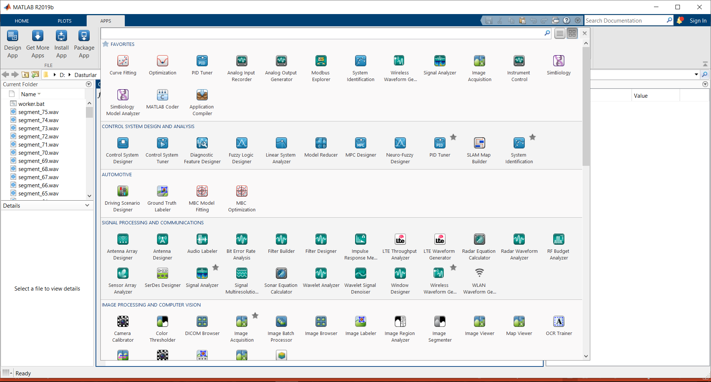
1.3-rasm. MatLab dasturi interfeysi va asosiy ilovalari.

Topshiriq:
Kompyuteringizga Matlab dasturini o‘rnating yoki onlayn platformada akkaunt hosil qiling.
Hisobot tarkibi.
- Natijalar tasvirlari (skrinshot ko’rinishida)
- Xulosa.
Nazorat savollari.
- Signal nima ?
- Analog va diskret signallarning qanday farqi bor?
- MatLab dasturi yordamida qanday simulyatsiyalarni amalga oshirish mumkin?

